Onsdag 11. 11. 2015 kl 17.00 arrangeres
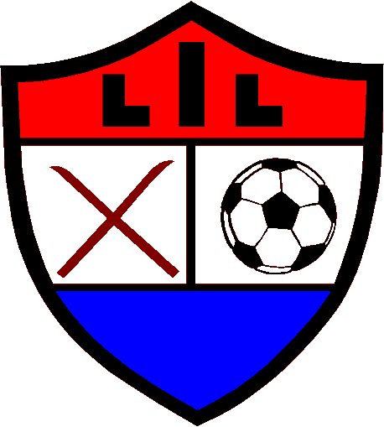
Klubbmesterskap i terrengløp oppi Marka.
Løypa er delvis i vått terreng, så ta med sko-ombytte, eller bruk støvler. Det er også lurt å ta med hodelykt, da det blir mørkt. Det er MINILØYPE, MELLOMLØYPE og LANGLØYPE ( noe for alle i alderen 0- 100 )


Like etter løpet, vil det bli PREMIEUTDELING inne i skihytta, med servering av kveldsmat.
Premier som deles ut er:
- Terrengløp, sesongen 2015.
- Klubbmesterskap i terrengløp.
- Premier for de som har besøkt de ulike trimkassene flest ganger, de som har besøkt alle trimkassene.
- Premier for deltagelse i St Olavsloppet 2015.
Håper på stor deltagelse i Klubbmesterskapet, og at mange kommer på premieutdeling.

Hilsen styret i friidrettsgruppa i Leksdal IL.

